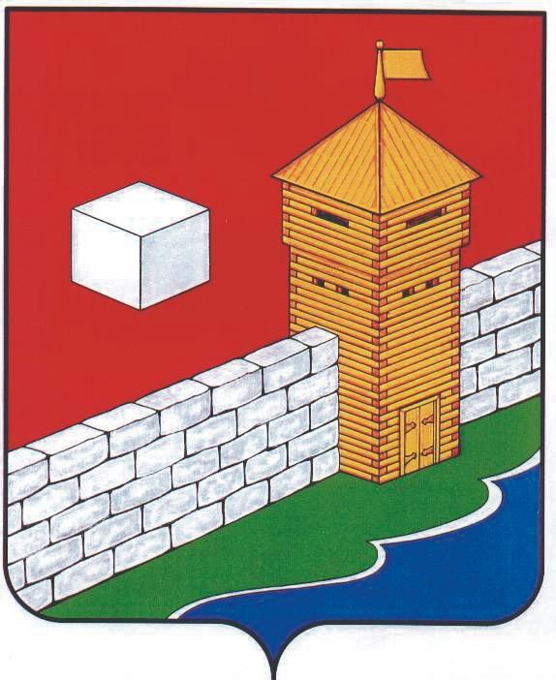
УПФР в Еткульском районе
Челябинской области
2-12-42, www.admetkul.ru

Социальные доплаты к пенсии в 2013 году

Более 74 тысяч неработающих пенсионеров Челябинской области с 1 января 2013 года получают социальную доплату к пенсии.
Социальная доплата к пенсии устанавливается неработающим пенсионерам, общая сумма материального обеспечения которых не достигает величины прожиточного минимума пенсионера, установленной в субъекте Российской Федерации. При подсчете общей суммы материального обеспечения пенсионера учитываются все виды пенсий, ежемесячная денежная выплата, включая стоимость набора социальных услуг, дополнительное материальное обеспечение и иные меры социальной поддержки, установленные законодательством субъекта РФ (за исключением мер социальной поддержки, предоставляемых единовременно).
На 2013 год величина прожиточного минимума пенсионера в Челябинской области установлена в размере 5 434 руб., что на 434 руб. больше, чем в 2012 году. В целом же по Российской Федерации величина прожиточного минимума выше – 6 131 рубль, поэтому неработающим пенсионерам нашего региона устанавливается федеральная социальная доплата.
В связи с ростом величины прожиточного минимума с 1 января 2013 года изменился размер социальной доплаты и количество пенсионеров, её получающих. В декабре 2012 года получателями социальной доплаты к пенсии являлись более 62 тысяч неработающих пенсионеров, с 1 января 2013 года их количество увеличилось до 74,3 тысячи. Средний размер федеральной социальной доплаты составил 1 144 руб.

